酒泉职业技术学院

设备：
行政区划编码 | 620202
设备地址 | 620202000100
服务端IP | 8.130.130.233
服务端端口号 | 62000
所禹客户 | 沙盘

Web系统：
登录网址：http://8.130.130.233:54321
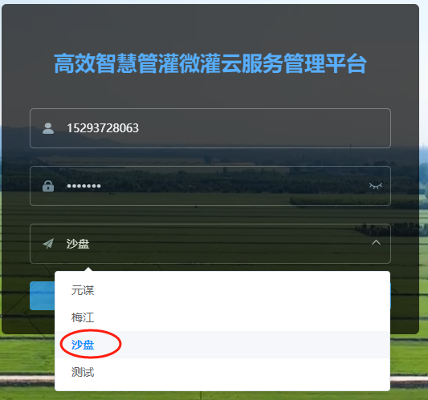
用户名：15293728063
密 码：abc123
客户选择：沙盘

IC卡
农 户：酒泉职业技术学院

